附件3：

**2025年蚌埠二中科技特长生招生实施办法**

根据蚌埠市教育局关于2025年高中招生工作文件精神，结合我校实际，特制定蚌埠第二中学科技特长生招生实施办法。

**一、招生原则**

公开、公平、公正；考生自愿；择优录取。

**二、招生计划数：**

|  |  |  |
| --- | --- | --- |
| **招生**  **项目** | **招生**  **计划** | **备注** |
| 科技  特长生 | 3 人 | 实际报名人数等于招生计划、小于招生计划并大于该项目招生计划1/2时,该项目招生计划相应核减为实际报名人数的 1/2;当实际报名数小于或等于该项目招生计划数的1/2时,则取消该项目招生。 |

**三、报名条件与资格**

1.蚌埠市市区2025届初中应届毕业生；

2.综合素质评价在B等及以上；

3.初中阶段专业需具备下列条件之—：

①在初中阶段参加由教育行政部门、科协组织的“青少年科技创新大赛”等获市级一等奖或省二等奖及以上奖次(须有获奖证书)。

②初中阶段参加由教育行政部门、科协组织的“机器人竞赛”等获市级一等奖或省二等奖及以上奖次(须有获奖证书)。

③初中阶段获参加由教育行政部门、科协组织的“青年科普创新实验暨作品大赛” 获市级一等奖或省二等奖及以上奖次(须有获奖证书)。

四、报名时间、地点及方式

1.报名时间：统一报名时间为6月12日上午8：00-6月16日中午12：00。

咨询电话：3223007、3223010、2043733

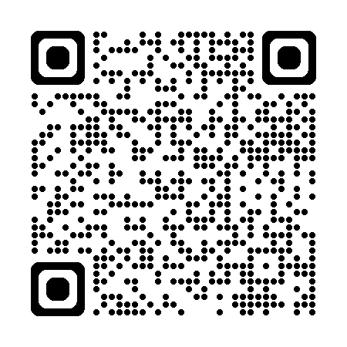2、报名方式：考生登录蚌埠市中考特长生报名系统（扫码或打开网址http://218.22.100.195:4321/tcs/）在线报名。在线报名时须上传相应获奖证书和学校综合素质评价证明材料。

3.初审结果公示时间：6月16日下午。

4.现场材料复审：初审名单公示后，考生须持本人户口本、毕业学校开具的应届毕业生证明、获奖证书（原件和复印件），前往蚌埠第二中学进行现场材料复审，逾期不再办理。

复审时间：6月17日8：00-17：30

复审地点：蚌埠第二中学忠诚楼203室

联系电话：3223010

5.学校将于6月17日晚公示复审合格名单，如对公示结果有异议，可在6月18日下午14:30--17:30 到蚌埠第二中学忠诚楼203室进行线下复核。

6.符合报名资格的考生须参加我校创新潜质物理方向专业测试，测试语文、数学、英语、物理四门学科。2025年6月19日中午-20日考生可登录报名系统自行打印准考证。

**五、专业测试**

1.蚌埠第二中学2025年科技特长生专业测试工作由蚌埠市教育局统一领导，蚌埠第二中学具体实施。

2.科技特长生专业测试与我校创新潜质物理方向测试同卷，科目与分值为：语文120分、英语100分、数学150分、物理100分。

3.测试方式：闭卷笔试。

4.测试时间及科目：

|  |  |  |
| --- | --- | --- |
| 日 期 | 2025年6月21日 | |
| 午 别 | 时   间 | 科  目 |
| 上 午 | 7：30—9：30 | 语文 |
| 9：50—11：50 | 数学 |
| 下 午 | 2：00—3：30 | 英语 |
| 3：50—5：20 | 物理 |

5.测试范围：初中学科素养。

6.考场设置：蚌埠第二中学校园内。

7.成绩查询及查分申请：阅卷工作结束后，我校将成绩上传至特长生报名系统，考生可登录报名系统查看考试成绩。同时，我校将在学校官方网站发布查分通知。

**六、入围公示**

1.蚌埠二中科技特长生入围人员专业测试总分成绩不得低于我校创新潜质特长生物理方向入围分数线下50分；

2.若出现专业测试总分并列情况，则依次参照数学、物理、语文、英语单科成绩从高到低择优确定入围人员;

3.蚌埠二中科技特长生按招生计划1:1.5确定入围名单，并在市教育局网站和蚌埠二中网站公示。

**七、志愿填报**

报考蚌埠第二中学科技特长生的考生在中考志愿填报时必须填报蚌埠第二中学科技特长生志愿，否则不予录取。

**八、录取办法**

1.2025年初中毕业学业考试成绩不低于全市普通高中最低录取分数线；

2.市教育考试院根据蚌埠二中科技特长生计划，按入围排名顺序录取。

**九、其他事项**

1.凡未按规定时间报名和参加专业考核的视为自动放弃。

2.凡在专业测试中弄虚作假或徇私舞弊者，一经发现，取消特长生录取资格，并予以通报批评。

3.科技特长生被录取后，须签订《蚌埠二中特长生管理协议》，参加蚌埠二中相关特长生培训、比赛等活动。